2011年4月高等教育自学考试全国统一命题考试
机电一体化系统设计试卷
（课程代码02245）
一、单项选择题(本大题共。10小题，每小题1分，共10分)
1．负责系统内部各模块之间信息传递的模块称为
A.软件模块
B.接口模块
C.通信模块
D.驱动模块
2．在齿轮传动中，若总速比一定，则齿轮传动随着传动级数的增加
A.总转动惯量减小，传动效率降低
B.总转动惯量增大，传动效率增加
C.总转动惯量增大，传动效率降低
D.总转动惯量减小，传动效率增加
3．在滚动导轨中，计算出的每个滚动体所承受的许用载荷[P]与最大载荷Pmax的关系为
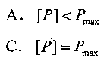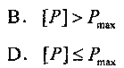
4．某光栅的条纹密度是50条/mm，指示光栅与标尺光栅间的夹角为0.001弧度，则莫
尔条纹宽度为
A.5mm
B.8mm
C.10mm
D.20mm[最新年份咨询qq593777558]
5．直流伺服电动机通常可近似为一阶惯性环节，其过渡过程的快慢主要取决于
A.机电时间常数
B.机械系统时间常数
C.电磁时间常数
D.粘性阻尼系数
6．与直流伺服电动机的机械特性硬度无关的是
A.电枢电阻
B.电枢电压
C.反电动势系数
D.转矩系数
7．在软伺服系统中，一般认为速度环的闭环增益最好为系统增益的
A.0.1倍
B.2-4倍
C.5倍
D.10倍
8．利用DDA法实现直线插补。采用常速度分布实现直线运动控制指令时，步进电动机
的参考脉冲指令是
A.位置寄存器的溢出脉冲
B.速度寄存器的溢出脉冲[[微信公众号：ikaoti]
C.时钟信号
D.加速度寄存器的溢出脉冲
9．指令OR0.00的功能是
A.并联一个动合触点
B.并联一个动断触点
C.载入一个动断触点
D.载入一个动合触点
10．指令LD0.00的功能是
A.串联一个动断触点
B.并联一个动断触点
C.载入一个动断触点
D.载入一个动合触点
二、简答题(本大题共8小题，每小题4分，共32分)
1．机电一体化产品设计中需要贯彻哪些设计思想?
12．简述典型机电一体化系统中的测量模块的功能及组成。
13．消除齿轮副传动间隙有哪些主要措施?
14．在选择PWM功率放大器的开关频率时，应考虑哪些因素?
15．简述用数字微分分析法(DDA6)控制步进电动机运动的原理。
16．简要比较反应式步进电动机与永磁式步进电动机的优缺点。[最新年份咨询qq593777558]
l7．闭环伺服系统由哪几部分组成?
18．对于连续切削的数控机床，插补的任务是什么?插补的两项重要指标分别是什么?
三、计算题(本大题共4小题，每小题5分，共20分)
19.题19图所示为双波传动谐波齿轮减速器的原理图。已知：柔轮的齿数Z_{R}=200，刚
轮的齿数Z_{G}=202，波发生器的转速n_{H}=1500r/min，刚轮的转速n_{G}=10r/min，
二者转速的方向相同。求：当波发生器和刚轮同时输入时，柔轮输出的转速n_{R}。[[微信公众号：ikaoti]
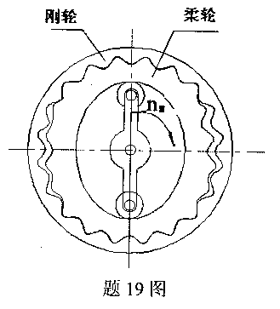
20.题20图所示为用脉冲周期法转速测量原理图。用每转2000条刻线的增量编码器测
电动机转速。已知：时钟脉冲为8MHz，在20个编码器脉冲间隔的时间内，计数器
共计数50000个时钟脉冲，试求电动机转速。
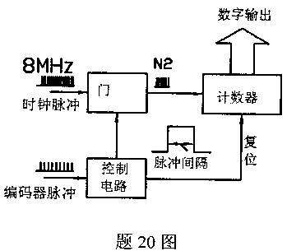
21．五相变磁阻式步进电动机，转子72个齿，最大静转矩为1Nm。
(1)若带动负载转矩0.9Nm，选择怎样的通电方式系数才能使其正常启动?
(2)若要求电动机转速为300r/min，计算输入脉冲的频率。
22。最小相位系统的开环对数幅频渐近特陛如题22图所示。
试求开环传递函数G(S)。
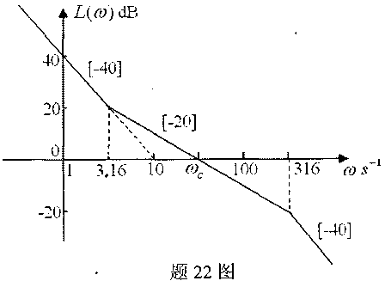
四、简单应用题(本大题共3小题，每小题6分，共18分)
23．试设计一个典型二阶低通滤波器的电路原理图。
24．某台直流伺服电动机，保持控制电压为110V不变，改变电动机的负载转矩，当控制电流为0.1A时，电机转速为4000r/min，当控制电流为0.2A时，电机转速为3000r/min。
试通过计算绘制出相应的转矩一转速曲线，并在所绘制的转矩．转速曲线中标明理想空载转速和堵转转矩的大小。
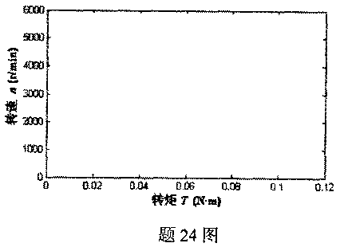
25.考虑X-y平面上的直线运动路径，源点坐标为(O，O)，终点坐标为(16，8)，采用
三次多项式样条函数点位控制指令完成上述运动。如果要求完成协调运动的最长时
间为4，则各轴的速度容许值的最小值和加速度容许值的最小值各为多少?
五、综合应用题(本大题共2小题，每小题10分，共20分)[[微信公众号：ikaoti]
26．某控制系统的结构如题26图所示。已知： HYPERLINK "http://zk.ikaoti.cn/zikao.htm" EMBED Equation.3 \* MERGEFORMAT $G(S)=\frac{1}{S^{2}(T_{S}+1)}=\frac{1}{S^{2}(0\text{.}1S+1)}$,G_{C}(S)=K_{P}(1+T_{d}s)，及系统在剪切频率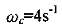处产生最大相位裕量。试求参数T_{d}和最大相位裕量妒ω_{m}。
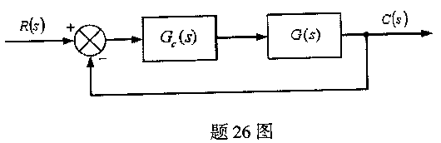
27．设计一台电动机按要求动作的PLc控制系统。具体要求：系统只有一个按钮，按一
下，电动机正转3s，停止5s，反转3s，自动停止结束。试完成设计任务：
(1)列出PLC系统资源分配表；
(2)画出梯形图程序。

